实验题目：表面张力系数的测定
实验目的：学习测定表面张力系数的方法
实验原理：一、表明张力系数
液体表层内分子力的宏观表现，使液面具有收缩的趋势。想象在液面上划一条线，表面张力就表现为直线两侧的液体以一定的拉力相互作用。这种张力垂直于该直线且与线的长度成正比，比例系数称为表面张力系数。
二、焦利氏秤法
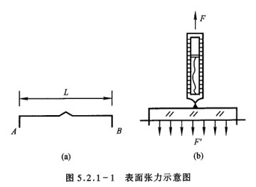
当缓缓提起测力计时，金属丝就会拉出一层与液体相连的液膜，由于表面张力的作用，测力计的读数逐渐达到一最大值F。则F应当是金属丝重力mg与薄膜拉引金属丝的表面张力之和。由于液膜有两个表面，若每个表面的力为F’，当膜破裂时，
有：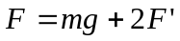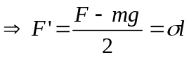，故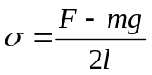
实验步骤：1.用逐差法及作图法计算锥形弹簧的劲度系数。
2.测金属圈直径和金属丝两脚距离S。
3.用金属圈测自来水的表面张力系数；
用金属丝测量肥皂水表面张力系数。
数据处理：一、计算弹簧的劲度系数
- 逐差法

由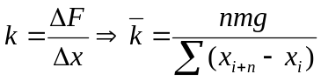
和实验数据
m(g) | 0.5 | 1.0 | 1.5 | 2.0 | 2.5 | 3.0 | 3.5 | 4.0
x(cm) | 4.27 | 4.68 | 5.13 | 5.59 | 6.09 | 6.53 | 7.01 | 7.45
得
＝1.06N/m
由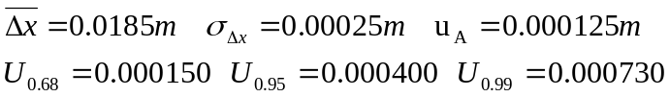
及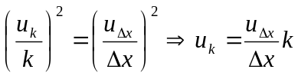
得对于k，U_{0.68}＝0.00859 U_{0.95}=0.0229 U_{0.99}=0.0418
故k=(1.06±0.01)N/m P=0.68
k=(1.06±0.02)N/m P=0.95
k=(1.06±0.04)N/m P=0.99

- 作图法
根据数据做出F－x图：
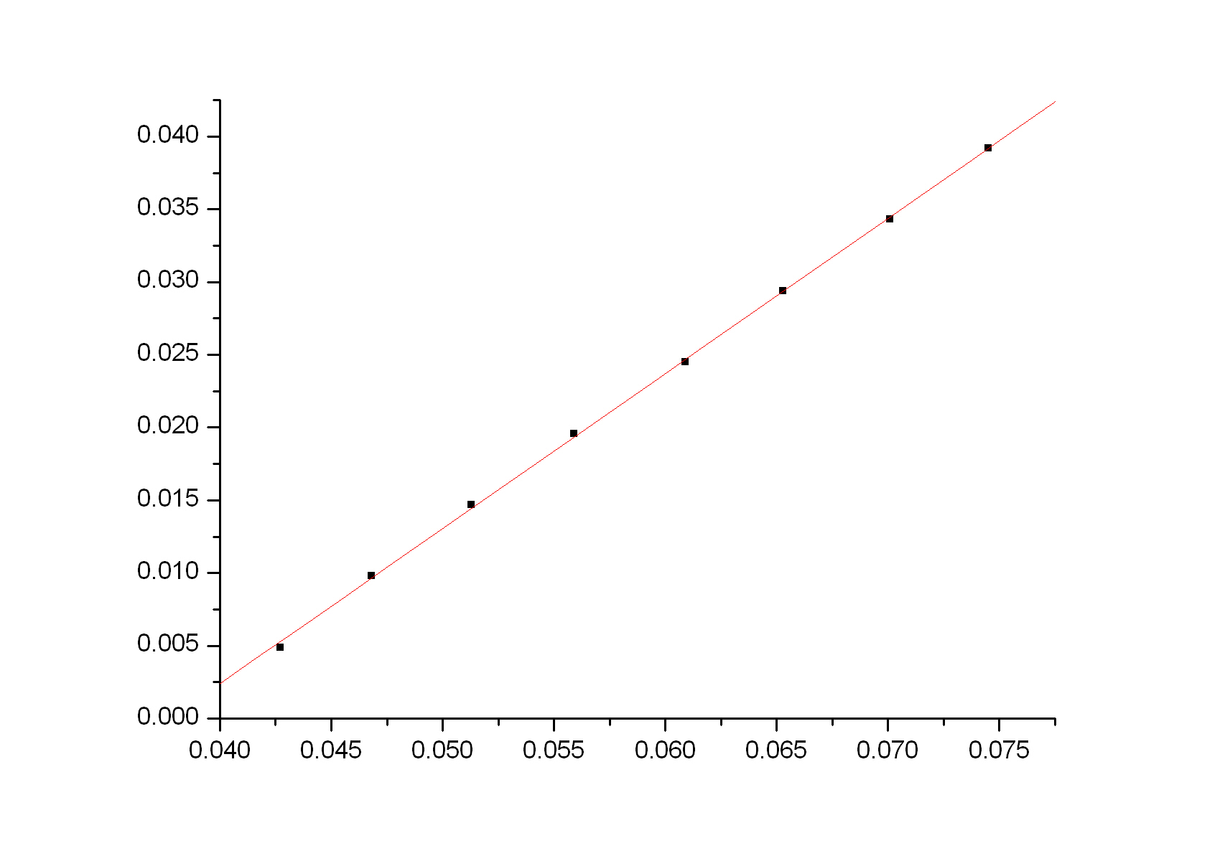
F(N)
x(m)
用一条直线沿点分布方向把图分割成点数相等的两部分，在从直线上取两点根据直线方程读取斜率可得到k值。这里直接使用线性回归。
根据回归方程F=-0.04+1.06x
(相关系数R＝0.99982 标准差SD＝2.45×10⁻⁴)
故k＝1.06N/m
二、计算自来水的表面张力系数
由数据
圆直径d(cm) |  |  | l₀(自来水) | 自来水膜破时l(cm)
1 | 2 | 3 | 4.35cm | 1 | 2 | 3 | 4 | 5
3.49 | 3.54 | 3.55 | 4.35cm | 5.63 | 5.66 | 5.62 | 5.68 | 5.60
计算得
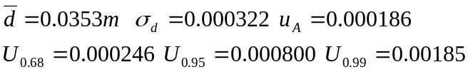

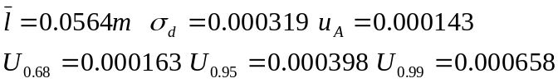
由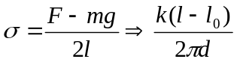得σ=0.0616N/m
将上式两边取对数微分，得
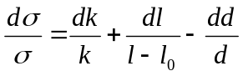转化成标准差并改成不确定度符号得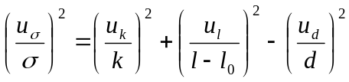
故有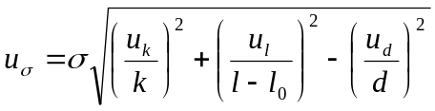
由此计算得对σ U_{0.68}=0.00102 U_{0.95}=0.00271
U_{0.99}=0.00512
故
σ=(0.0616±0.0010)N/m P=0.68
σ=(0.0616±0.0027)N/m P=0.95
σ=(0.0616±0.0051)N/m P=0.99
三、计算肥皂水的表面张力系数
由数据
丝宽度d(cm) |  |  | l₀(肥皂水) | 自来水膜破时l(cm)
1 | 2 | 3 | 3.85cm | 1 | 2 | 3 | 4 | 5
4.95 | 4.93 | 5.00 | 3.85cm | 4.17 | 4.19 | 4.16 | 4.16 | 4.19
计算得
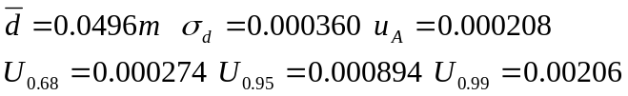

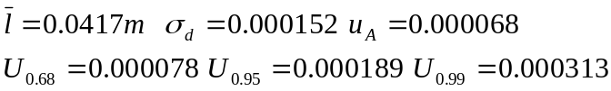
由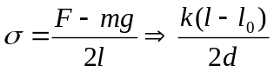得σ=0.0342N/m
将上式两边取对数微分，得
转化成标准差并改成不确定度符号得
故有
由此计算得对σ U_{0.68}=0.00154 U_{0.95}=0.00250
U_{0.99}=0.00388
故
σ=(0.0342±0.0015)N/m P=0.68
σ=(0.0342±0.0025)N/m P=0.95
σ=(0.0342±0.0039)N/m P=0.99
误差分析：1.由于所用铁丝和铁环不洁净、形状不规则、接触不平整的缘故会导致测量不够准确。
2.由于弹簧不可能完全竖直垂下，故读数上可能存在偏差。
3.由于需要手动渐进提高弹簧，这会对实验结果产生比较大的影响。
改进方案：1.使用力传感器代替弹簧秤。则可以用计算机得到F－T图类似如下：
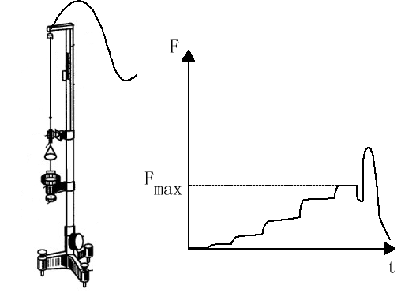
读出Fmax和当时x即可测得。这样可以减少误差中人的因素。
或者制作以下杠杆装置：
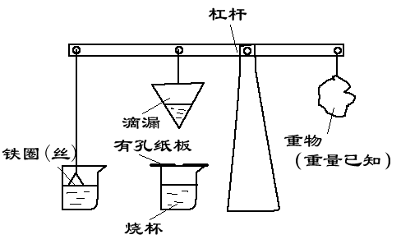
此装置没有竖直对齐的问题，不需要“三线对齐”；测量时不需要手工调整装置，只需要在液膜破裂时移走烧杯，再根据力臂长度、重物和滴漏(加水)测量前的质量以及烧杯内水的质量就可以测得表面张力系数，把人的影响降到最低。烧杯上的有孔纸板是为了减少液体的蒸发量。
思考题 ：1.焦利氏秤法测定液体的表面张力有什么优点？
这种方法使用可以伸缩的支架和小镜子来读取弹簧伸长的长度，具有读数准确稳定、不受液膜破裂时弹簧振荡影响的优点，实质是将动态读数转变为静态读数。
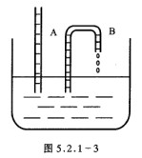
2.有人利用润湿现象设计了一个毛细管永动机。A管中液面高于B管，由连通器原理，B管下端滴水，而滴水可以作功，水又回到槽内，成为永动机。试分析其谬误所在。
表面张力只在液体与空气的交界面出产生。不妨设1)仅有非常短的直形管，那么液体将会升到管顶但不会溢出，因为表面张力只会增大到平衡液柱重力为止。同理2)只有弯曲管的时候也不会溢出。如图所示装置根本构不成连通器，因为A中液体根本不对槽中液体构成压力。由1),2)假设可知液体根本不会从B管滴出，做不成这样的永动机。
（感谢周光明同学参与讨论）

